Калашников Автоматтары елуден астам елдің тұрақты армияларының қарулануында тұрады. Олардың жасаушысы — Михаил Калашников тарихқа әлемдегі ең танымал автоматтың конструкторы ғана емес, сонымен қатар автоматты атыс қаруының бір ізге түсірілген үлгісін жасаушы ретінде кірді. Автомат сенімді және өте қарапайым қызмет көрсету, тіпті ұқыпсыз күтім, ең ауыр жағдайларда. Сонымен қатар, автоматты меңгеруді толық оқыту курсы небәрі 10 сағатты құрайды.

Өз автоматы үшін Михаил Калашников Сталин сыйлығына ие болды
Михаил Калашников өз өнертабыстарын патенттеген, сондықтан бай адам болған жоқ. 1947 жылы автоматтың өнертабысы үшін Михаил Калашников бірінші дәрежелі Сталиндік сыйлық және Қызыл Жұлдыз орденін алды. Бұл ақшаға шамамен он "Жеңіс" автокөлік сатып алуға болареды (сол кезде бұл автокөлік 16 мың руб тұрды).

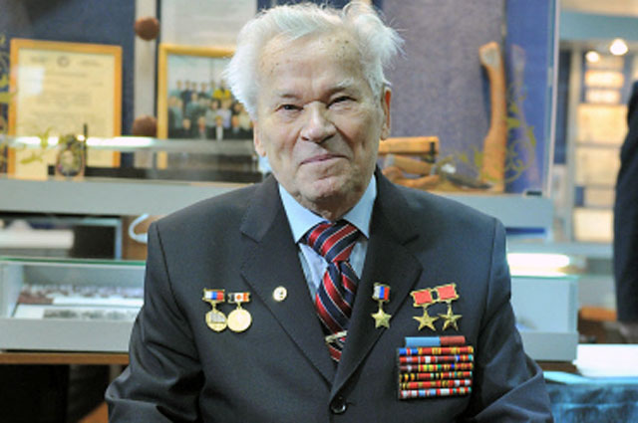

Автоматтың клондары бүкіл әлемде бар
Көптеген елдерде Калашников автоматын заңсыз өндіру жүріп жатыр.
Оны 12 елде ресми түрде өндіреді, ал заңсыз өндірушілерді есептеу мүмкін емес. Шетелдік жалғандардың көпшілігі сапасы әлдеқайда нашар және ресейлік қару-жарақтардың жұмысын беделін түсіреді. Ресей өкілдері кез келген көрмеде Кеңес қаруының қолдан жасалуына қатысты шетелдік өндірушілерге наразылық қоюға тура келеді. Шын мәнінде, 1997 жылы Калашников автоматына алынған патент (1999 жылғы 4 ақпандағы wo9905467 әлемдік патент) АК-74М сериялы автоматтарда іске асырылған, бірақ ерте АК және АКМ емес, жекелеген конструкторлық шешімдерді нақты қорғайды.

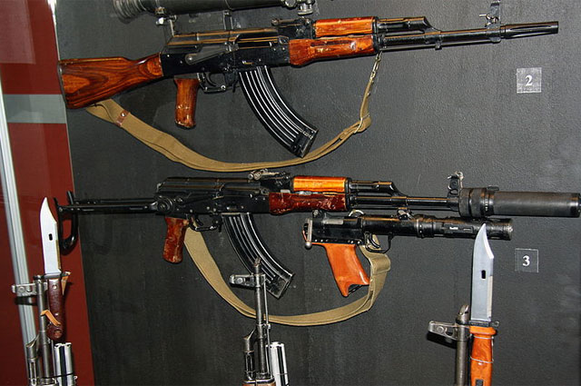

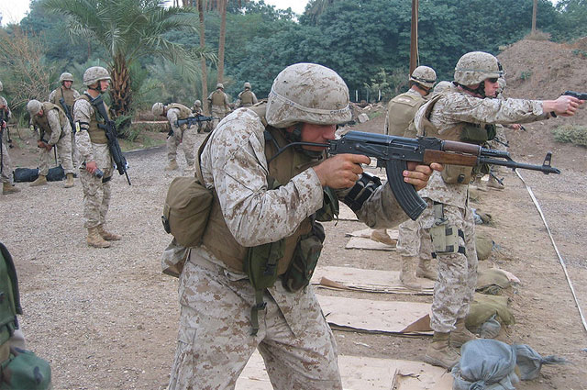
Алғашқы әскери дайындық сабақтарында автоматты жинау міндетті болды
Кеңес уақытында әр оқушы АК-74 автоматын жинап, талдап, алғашқы әскери дайындық сабақтарында үйренді. Бестік алу үшін автоматты 18-30 секундта жинау және бөлшектеу қажет болды.
Бүгін мектептерде АӘД сабақтарында қазақстандық оқушылардың Калашников автоматтарын жинап, бөлшектеуге үйретеді.

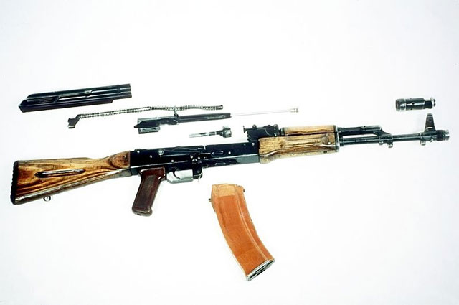

Саддам Хусейн алтын автоматы
Саддам Хусейннің бірнеше алтын жалатылған Калашников автоматтары болды. Диктатор ерекше еңбегі үшін жақын әріптестерін марапаттады. 2003-ші жылдың сәуір айында Америка әскерлері Бағдадқа кірген кезде, солдаттар оқпен атылатын қарудың шамамен екі ондық бірлігін тапты. Үлкен ұлы Хусейн Удея тасталған сарайда "Президент Саддам Хусейннен сыйлық" деген жазуы бар алтын жалатылған АК-74 табылды.